**Комплексні заходи з охорони праці на підприємстві**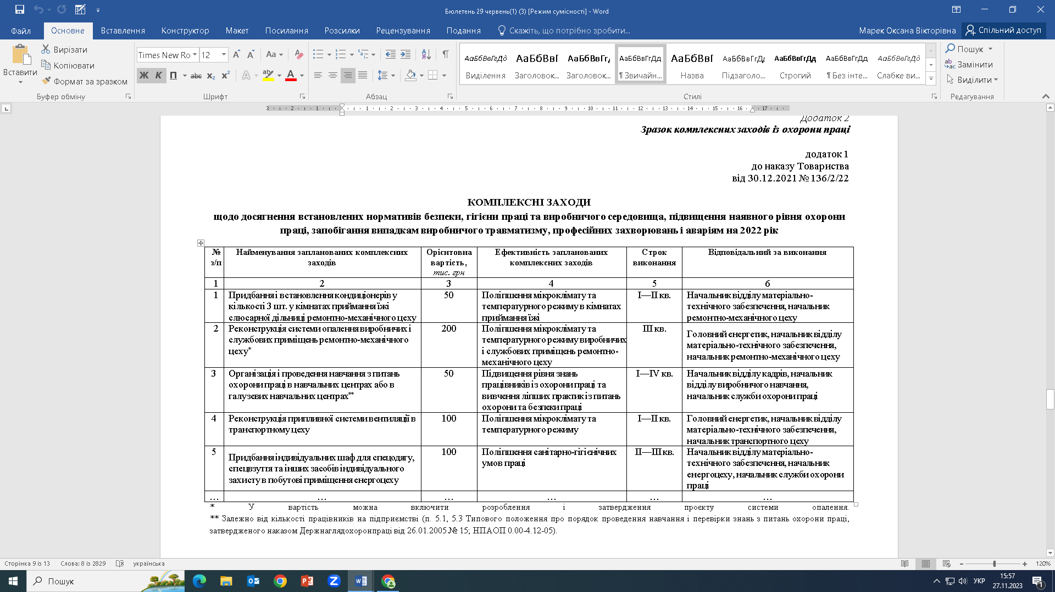

Для функціонування системи управління охороною праці роботодавець розробляє та реалізує комплексні заходи, щоб досягти встановлених нормативів і підвищити рівень охорони праці.

Залежно від специфіки виробництва, структури підприємства, виду діяльності та кількості працівників комплексні заходи можуть бути з фінансування, ефективності тощо. Розглянемо ці питання докладніше.

**Що таке комплексні заходи**

Роботодавець зобов’язаний створити на робочому місці в кожному структурному підрозділі умови праці відповідно до нормативно-правових актів, а також забезпечити дотримання вимог законодавства щодо прав працівників у галузі охорони праці. Так скеровує *стаття 13 Закону України «Про охорону праці»*.

Комплексні заходи з охорони праці – це заходи щодо досягнення встановлених нормативів безпеки, гігієни праці та виробничого середовища, підвищення наявного рівня охорони праці, запобігання випадкам виробничого травматизму, професійного захворювання, аваріям і пожежам.

Сторони колективного договору передбачають:

* соціальні гарантії працівникам у галузі охорони праці на рівні, не нижчому за передбачений законодавством, їхні обов’язки;
* визначають обсяги та джерела фінансування зазначених заходів.

Підстава — стаття 20 Закону України «Про охорону праці».

Колективний договір укладають на п’ять років. А комплексні заходи практичніше затверджувати на кожен рік. Так ліпше контролювати й корегувати їх залежно від виконання і фінансування.

**Порада.** Урегулюйте питання щодо комплексних заходів у розділі колективного договору «Охорона праці та здоров’я працівників», де зазначте: «Адміністрація зобов’язується виконувати комплексні заходи щодо досягнення встановлених нормативів безпеки, гігієни праці та виробничого середовища, підвищення наявного рівня охорони праці, запобігання випадкам виробничого травматизму, професійного захворювання, аваріям і пожежам, які затверджуються наказом щорічно».

Хто буде розробником комплексних заходів, залежить від специфіки та величини підприємства. Цілком логічно, щоб комплексні заходи розробляла група фахівців – робоча група. Це можуть бути:

* керівники структурних підрозділів;
* начальники дільниць;
* головні спеціалісти підприємства – головний інженер, начальник служби охорони праці, головний механік, головний енергетик, головний технолог, начальник відділу капітального будівництва та ремонту, начальник відділу цивільного захисту та пожежної безпеки тощо.

Керівником робочої групи можна призначити начальника служби охорони праці або головного інженера підприємства.

**Порада.** Обговоріть проєкт комплексних заходів на загальних зборах трудового колективу чи іншого представницького органу, уповноваженого колективом.

Інформаційною базою для розроблення комплексних заходів можуть слугувати:

* законодавчі та нормативно-правові акти з охорони праці;
* матеріали розслідування причин виробничих аварій, нещасних випадків і профзахворювань;
* результати атестації робочих місць за умовами праці;
* результати експертиз умов праці, перевірок стану умов і безпеки праці;
* акти, приписи, протоколи, накази та розпорядження органів державного нагляду за дотриманням законодавства з охорони праці;
* локальні нормативні документи з охорони та безпеки праці підприємства;
* результати всіх видів контролю посадовими особами й структурними підрозділами підприємства, а також профспілковим комітетом;
* пропозиції громадських організацій і працівників.

Затверджуйте комплексні заходи на наступний рік наприкінці року, який минає. Роботу з підготовки пропозицій щодо включення до комплексних заходів розпочинайте заздалегідь, щоб був час їх систематизувати, обговорити з вищим керівництвом і розставити пріоритети.

**Порада.** Розставте пріоритетність і підготуйте коротку аргументацію щодо важливості та актуальності комплексних заходів.

Враховуйте також стратегію розвитку підприємства. Підготуйте аргументи для вищого керівництва, адже саме воно виділяє необхідні кошти. Поясніть різницю «до» та «після» впровадження відповідних комплексних заходів. Як не дивно, але одним із таких аргументів можуть бути приписи органів контролю. Щоб усунути зауваження, які зазначені в приписах, керівництво виділяє кошти майже без проблем.

Орієнтовний алгоритм дій:

1. Група фахівців/робоча група подає свої пропозиції на розгляд вищому керівництву.
2. Якщо коштів достатньо на всі заходи та є сильні аргументи, комплексні заходи затверджують наказом підприємства.
3. Якщо коштів недостатньо, комплексні заходи вибирають за пріоритетністю та/або ефективністю.

Залежно від специфіки та величини підприємства відповідальною за виконання комплексних заходів має бути конкретна посадова особа – керівник структурного підрозділу.

**Порада.** Зазначте посаду, ім’я і прізвище в графі «Відповідальний за виконання» Комплексних заходів. Для можливих «коливань» у графі «Строк виконання» вкажіть I – II кв. або II – IV кв. тощо.

**У комплексних заходах передбачте, щоб:**

* основні фонди відповідали вимогам нормативно-правових актів із охорони праці;
* усували вплив на працівників небезпечних і шкідливих виробничих чинників або відповідали рівню вимогам нормативно-правових актів із охорони праці;
* проводили атестацію робочих місць, навчання і перевірку знань з охорони праці;
* забезпечували працівників спецодягом, спецвзуттям та іншими засобами індивідуального захисту відповідно до норм, передбачених законодавством, або до норм, визначених колективним договором;
* забезпечували працівників, зайнятих на роботах із важкими та шкідливими умовами праці, лікувально-профілактичним харчуванням, молоком або рівноцінними харчовими продуктами, а також газованою солоною водою;
* медичні огляди працівників, зайнятих на важких роботах, роботах зі шкідливими чи небезпечними умовами праці або таких, де є потреба у професійному доборі, щорічний обов’язковий медичний огляд осіб віком до 21 року.

Підстава – *Перелік заходів та засобів з охорони праці, затверджений постановою КМУ від 27.06.2003 № 994* (далі — Перелік).

**Роз’яснення Держпраці.** Витрати на питну воду, опалення та електроенергію не належать до витрат на охорону праці. Адже, наприклад, питна вода — це передусім щоденна фізіологічна потреба людини. А заходи та засоби з охорони праці мають вужчу спрямованість, оскільки їхня мета – зберегти життя, здоров’я і працездатність людини саме в процесі трудової діяльності.

Кожне підприємство може на власний розсуд вибрати заходи з Переліку з огляду на специфіку своєї роботи та основні завдання цих заходів:

1. Виявити причини, небезпечні й шкідливі чинники, ризики на робочих місцях, які призвели чи можуть призвести до погіршення умов праці працівників.
2. Вибрати пріоритетні завдання і напрями, що дають змогу в короткий строк, із найменшими витратами забезпечити максимально можливе поліпшення умов охорони, безпеки та гігієни праці.
3. Розробити та реалізувати соціально-економічні, організаційно-технічні, санітарно-гігієнічні й лікувально-профілактичні заходи та засоби, щоб зберегти життя, здоров’я і працездатність у процесі трудової діяльності.

Чи включати до колективного договору питання санітарного стану приміщень, вирішуйте на рівні підприємства відповідно до вимог чинного законодавства про соціальний діалог.

*Інформацію підготовлено сектором з питань охорони праці Дніпровської районної в місті Києві державної адміністрації за матеріалами Інтернет-ресурсу.*